**2023年3月17日今日动态**

**一、在园情况：自主端菜**

午餐时间到了，孩子们开始吃饭了，今天也是孩子们自主端菜哦！一起来看看我们的表现吧！

|  |  |  |  |
| --- | --- | --- | --- |
| **姓名** | **自主端菜** | **姓名** | **自主端菜** |
| 李梓萌 | **√** | 孙宇辰 | **请假** |
| 刘紫悦 | **√** | 张逸宸 | **√** |
| 裴敬瑗 | **请假** | 范育恒 | **√** |
| 卞佳彤 | **请假** | 刘丞智 | **√** |
| 包欣颜 | **请假** | 张乐 | **√** |
| 顾芯苒 | **√** | 赵伊旸 | **√** |
| 张伊茉 | **√** | 秦嘉哲 | **√** |
| 杜文静 | **请假** | 贺政阳 | **请假** |
| 刘怡彤 | **请假** | 李笑延 | **请假** |
| 张诗可 | **√** |  |  |
| 梅珺彤 | **√** |  |  |
| 杜其诺 | **√** |  |  |
| 严安宁 | **请假** |  |  |
| 胡茜译 | **√** |  |  |
| 王一伊 | **√** |  |  |
| 李沐桐 | **请假** |  |  |
| 韩雨潼 | **√** |  |  |
| 丁泽锐 | **请假** |  |  |
| 张志嘉 | **√** |  |  |

1. **区域游戏：美工区和娃娃家**

又到了区域游戏时间啦！美工区和娃娃家是孩子们最喜欢玩的地方，孩子们纷纷来到了区域里进行游戏，一起来看看我们的游戏吧！

|  |  |
| --- | --- |
| **C:\Users\Tony\Desktop\IMG_3892(1).JPGIMG_3892(1)** | 我在娃娃家正在进行烧饭游戏呢！ |
| **C:\Users\Tony\Desktop\IMG_3894(1).JPGIMG_3894(1)** | 我把橡皮泥搓成了一个一个圆形。 |
| **C:\Users\Tony\Desktop\IMG_3895(1).JPGIMG_3895(1)** | 我也正在美工区进行橡皮泥制作呢！ |
| **C:\Users\Tony\Desktop\IMG_3896(1).JPGIMG_3896(1)** | 我把橡皮泥在盖子上刻出一个一个的图案。 |

1. **集体活动：迎春花**

《迎春花》是一首节奏欢快、充满春天气息的儿歌，儿歌运用拟人、比喻的手法，形象地描述了专属春天的花朵——迎春花。 儿歌描绘了一幅春意盎然的春景图，在春风的吹拂下，一朵朵金黄色的迎春花昂起了头，张开小嘴吧，化身为公园里的小号手，吹起了嘹亮的小喇叭，欢欣鼓舞地迎接春天的到来。整首儿歌非常富有童趣，符合小班幼儿的语言特点。快来看看我们在活动中的表现吧！

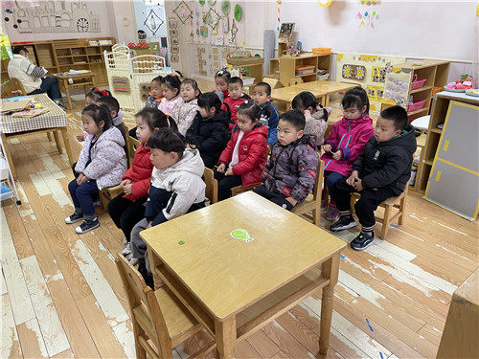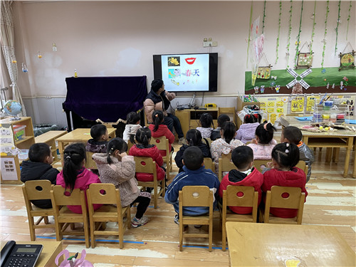

我们坐的真是神气呢！ 一边看图片一边说儿歌呢

**四、生活活动：美味的午餐**

午餐时间到了，孩子们开始一口饭一口菜地吃饭啦！一起来看看我们的表现吧！

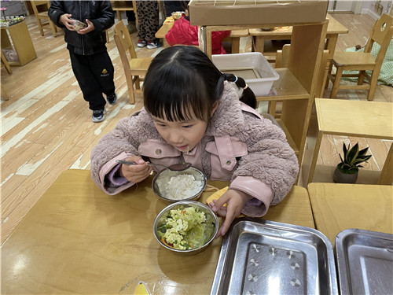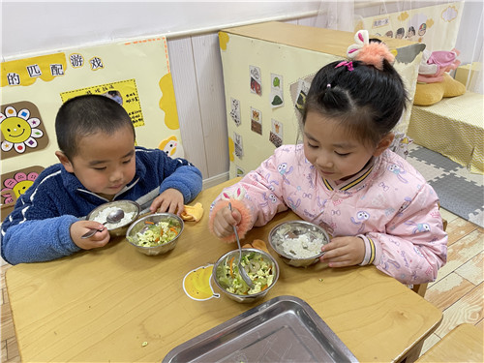

一口饭一口菜地吃 今天的饭菜吃起来可真香呢！

**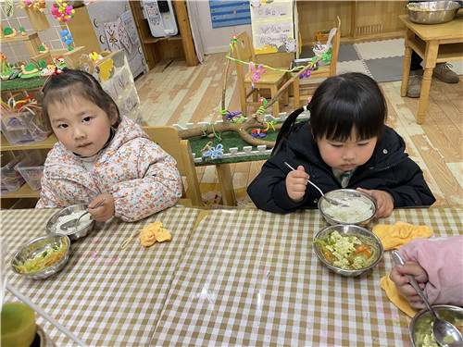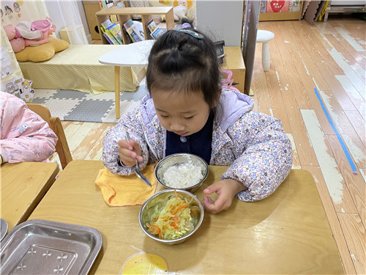**

要一口饭一口菜慢慢地吃 饭菜可真美味呀~

**五、温馨提示**

  今天是周五不开展延时班活动，请告知接孩子的家长3：30准时来园接孩子哦～同时今天下雨，不带被子回家哦！